**Readme Mini_Project**

Họ Tên Sinh Viên: Nguyễn Minh Thiện

MSSV: PC01007

Lớp: IT15302

Tên Dự Án: MiniProject_R2S

Chức Năng Dự Án: Tài khoản người dùng service, Product service

Công Cụ thực hiện dự án: Eclipse, Microsoft SQL Server

Link chạy dự án trên web: localhost:8080/index

Lý Thuyết và Thực Hành:

+Lý Thuyết:

-Thiết kế Fornt-End, Back-End

-Các Ngôn Ngữ Code dự án: Java, css, HTML5…

+Thực Hành:

- Môi trường làm việc: Eclipse IDE.

-Front-End: HTML5, JAVASCRIPT,BOOTSTRAP,CSS.

-Back-End: Spring Boot, Java, Thymeleaf.

Sơ Đồ Class Diagram:

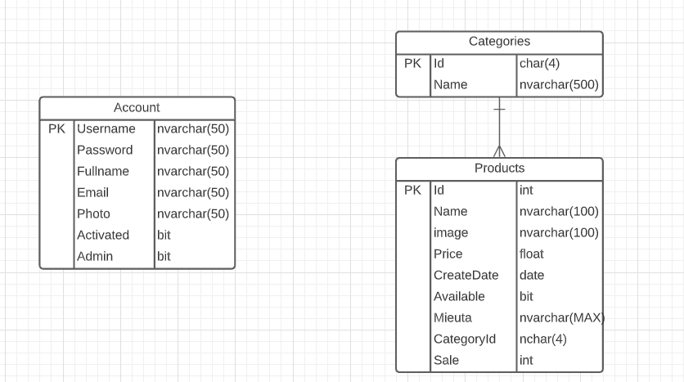

Hướng Dẫn Sữ Dụng Web:

+ Người Dùng:

* Đăng Ký
* Đăng Nhập
* Thay Đổi Thông Tin Người Dùng
* Đổi Mật Khẩu
* Xem Sản Phẩm
* Đăng Xuất

+ Admin:

* Đăng Ký
* Đăng Nhập
* Thay Đổi Thông Tin Người Dùng
* Đổi Mật Khẩu
* Xem Sản Phẩm
* Đăng Xuất
* CRUD Loại Sản Phẩm
* CRUD Sản Phẩm
* CRUD Account